香港電台網站短片
教學參考資料

一. 短片名稱：《織夢人》第十四集 深圳Calvin及合夥人跨境會計
二. 短片長度：約5分鐘
三. 適用課程：經濟科（中四至中六）
四. 短片簡介：Nick和Calvin在兩個粵港澳大灣區（大灣區）城市（香港和深圳）開設跨境會計師事務所的歷程分享。
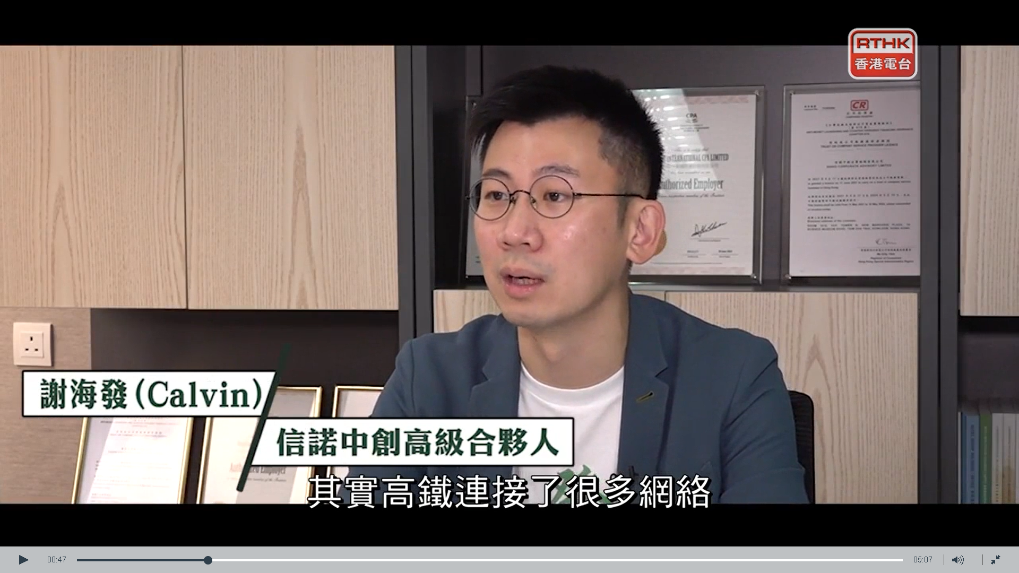
短片連結：https://www.rthk.hk/tv/dtt31/programme/weaveyourdream/episode/774958

補充資料：有關連接香港和大灣區其他地區的關鍵基礎建設
廣深港高速鐵路香港段（高鐵） | - 2018年9月開通  - 連接現時長達29 000公里的國家高鐵網絡(截至2018年底)  - 縮短了香港與其他大灣區城市之間的行車時間
港珠澳大橋 | - 2018年10月開通  - 往來珠海與葵青貨櫃碼頭的行車時間由約3.5小時縮減至約75分鐘  - 往來珠海與香港國際機場的行車時間由約4小時縮減至約45分鐘  - 將珠三角西部納入香港3小時車程可達範圍內
資料來源：粵港澳大灣區建設網站（https://www.bayarea.gov.hk/tc/connectivity/key.html）
思考問題：
- 根據短片，Calvin在深圳和香港同時經營兩個辦公室的成本最大差異是什麽？ （提示：參考短片02:20 – 02:40的內容）
在兩個地點經營辦公室的成本最大分別在於當中的固定成本和租金。

- 根據短片和補充資料，解釋改善大灣區內城市的基礎建設系統對香港人到大灣區的其他內地城市工作的機會成本會受到什麼影響。
由於基礎建設的改善減少了交通時間，使在大灣區內地城市工作的機會成本減少。

- 解釋改善大灣區內城市的運輸基礎建設系統對區內的勞工流動性有什麼影響。
改善運輸基礎建設會使勞工的地域流動性上升。有了這種基礎建設，大大減少了大灣區城市內的出行時間，並節省了前往其他城市的成本。

